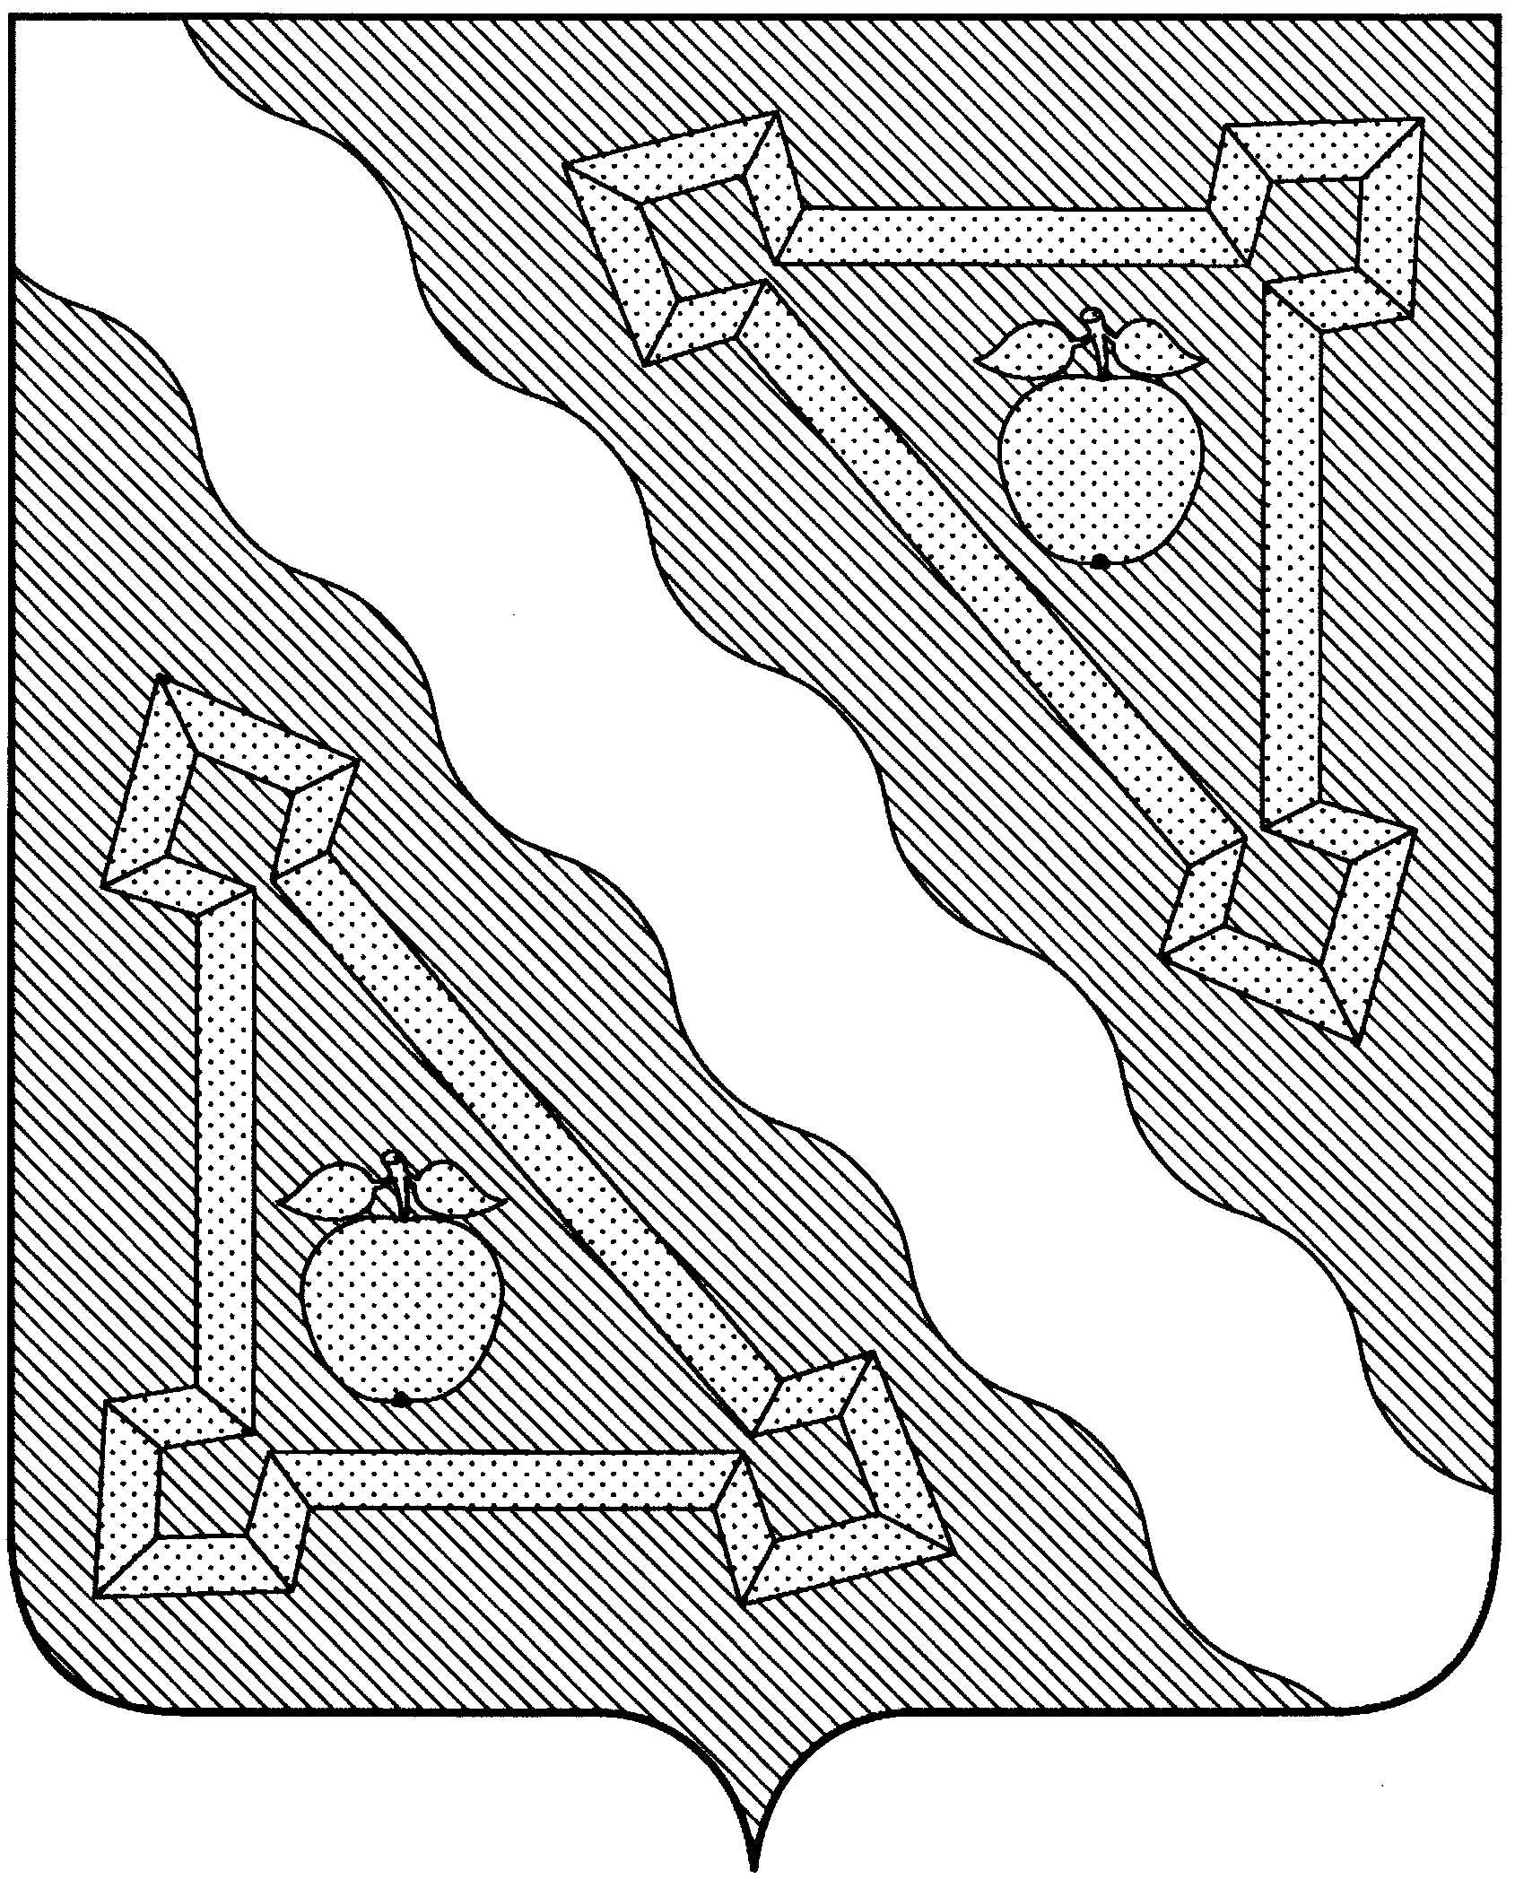

СОВЕТ ГРИГОРЬЕВСКОГО СЕЛЬСКОГО ПОСЕЛЕНИЯ
СЕВЕРСКОГО РАЙОНА

РЕШЕНИЕ

от 03.02.2017 № 123
станица Григорьевская

Об установлении порядка учета предложений и участия граждан в обсуждении проекта устава Григорьевского сельского поселения Северского района

В соответствии с частью 4 статьи 44 Федерального закона от 6 октября 2003 года № 131-ФЗ «Об общих принципах организации местного самоуправления в Российской Федерации», Совет Григорьевского сельского поселения Северского района РЕШИЛ:
1. Утвердить порядок учета предложений и участия граждан в обсуждении проекта устава Григорьевского сельского поселения Северского района согласно приложению.
2. Решение Совета Григорьевского сельского поселения Северского района от 21 апреля 2016 года № 79 «Об установлении порядка учета предложений и участия граждан в обсуждении проекта устава Григорьевского сельского поселения Северского района» признать утратившим силу.
3. Контроль за выполнением настоящего решения возложить на главу Григорьевского сельского поселения Ливенцева С.В.
4. Настоящее решение вступает в силу со дня его опубликования.

Глава Григорьевского сельского поселения
Северского района С.В. Ливенцев

Приложение
к решению Совета Григорьевского сельского поселения Северского района
от 03.02.2017 года № 123

ПОРЯДОК
учета предложений и участия граждан в обсуждении проекта
устава Григорьевского сельского поселения Северского района

1. Население Григорьевского сельского поселения Северского района с момента опубликования (обнародования) проекта устава Григорьевского сельского поселения Северского района (далее - Устав) вправе участвовать в его обсуждении в следующих формах:
1) проведение собраний граждан по месту жительства;
2) массового обсуждения проекта Устава в соответствии настоящим
Порядком;
3) проведение публичных слушаний по проекту Устава;
4) в иных формах, не противоречащих действующему законодательству.
2. Предложения о дополнениях и изменениях по опубликованному проекту Устава (далее – предложения), выдвинутые населением на публичных слушаниях, указываются в заключении о результатах публичных слушаний, которое передается в рабочую группу по учету предложений по проекту Устава (далее – рабочая группа).
3. Предложения населения к опубликованному (обнародованному) проекту Устава могут вноситься в течение 20 дней со дня его опубликования в рабочую группу и рассматриваются ею в соответствии с настоящим Порядком.
4. Внесенные предложения регистрируются рабочей группой.
5. Предложения должны соответствовать Конституции Российской Федерации, требованиям Федерального закона от 06.10.2003 г № 131-ФЗ «Об общих принципах организации местного самоуправления в Российской Федерации», федеральному законодательству, законодательству Краснодарского края.
6. Предложения должны соответствовать следующим требованиям:
1) должны обеспечить однозначное толкование положений проекта Устава;
2) не допускать противоречие либо несогласованность с иными положениями устава Григорьевского сельского поселения Северского
района.
7. Предложения, внесенные с нарушением требований и сроков, предусмотренных настоящим Порядком, по решению рабочей группы могут быть оставлены без рассмотрения.
8. По итогам изучения, анализа и обобщения внесенных предложений рабочая группа составляет заключение.
9. Заключение рабочей группы на внесенные предложения должно содержать следующие положения:
- общее количество поступивших предложений;
- количество поступивших предложений, оставленных в соответствии
с настоящим Порядком без рассмотрения;
3) отклонение предложения ввиду несоответствия требованиям, предъявляемым настоящим Порядком;
4) предложения, рекомендуемые рабочей группой к отклонению;
5) предложения, рекомендуемые рабочей группой для внесения в текст проекта устава.
10. Рабочая группа представляет в Совет Григорьевского сельского поселения Северского района свое заключение и материалы деятельности рабочей группы с приложением всех поступивших предложений.
11. Перед решением вопроса о принятии (включении в текст проекта устава) или отклонении предложений Совет Григорьевского сельского поселения Северского района в соответствии с Регламентом заслушивает доклад председателя Совета Григорьевского сельского поселения Северского района на сессии Совета Григорьевского сельского поселения Северского района либо уполномоченного члена рабочей группы о деятельности рабочей группы.
12. Итоги рассмотрения поступивших предложений с обязательным содержанием принятых (включенных в проект устава) предложений подлежат официальному опубликованию (обнародованию).

